Президент Российской Федерации
21 сентября в стенах Института государства и права Тюменского государственного университета состоялся урок права со старшеклассниками гимназии № 1 города Тюмень на тему: «Президент Российской Федерации», который провела ассистент кафедры конституционного и муниципального права ИГиП ТюмГУ К.В. Иванова.
В ходе урока Ксения Владимировна напомнила ребятам, что представляет из себя принцип разделение властей, какие органы относятся к той или иной ветви власти, какой деятельностью занимаются органы, относящиеся к законодательной, исполнительной и судебной ветви власти. Вместе с лектором ребята порассуждали, к какой ветви власти может быть отнесен Президент Российской Федерации.
Наиболее детально был обсужден вопрос о взаимодействии Президента с тремя ветвями власти. Так, с законодательной властью глава государства взаимодействует через законодательную инициативу, право отлагательного вето в отношении законов, принятых Федеральным Собранием, издание общеобязательных указов т.д. С исполнительной властью Президент взаимодействует посредством назначения Председателя правительства и его заместителей, определения основных направлений внутренней и внешней политики и т.д. С судебной властью через право помилования, предложение Совету Федерации кандидатур судей высших судов и т.д.
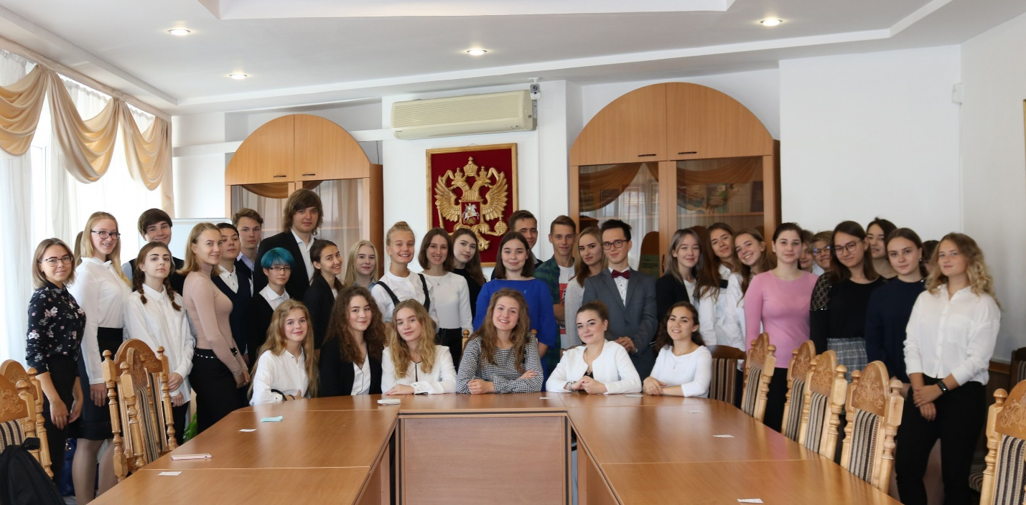
Кроме этого, преподаватель отметила, что власть главы государства является ограниченной, так как на законодательном уровне закреплены противовесы президентской власти. Среди них были указаны процедура импичмента, возможность отмены актов Президента Конституционным судом Российской Федерации, отсутствие права вето на федеральные конституционные законы.
Таким образом, в ходе урока был сделан вывод о том, что Президент является арбитром, смысловым центром, координирующим деятельность всех ветвей власти.
В завершении занятия ребята поучаствовали в викторине, по итогам которой победитель получил ценный приз- «Универсальный энциклопедический словарь для всех и каждого» (автор: Заслуженный юрист Российской Федерации, профессор кафедры конституционного и муниципального права, доктор юридических наук, доцент Н.М. Добрынин).

